**3. Weboldalak kódolása és adatbázis-kezelés 40 pont**

**1. rész Weboldalak kódolása: Űrhajózás**

A következő feladatban egy weboldalt kell elkészítenie az első őrhajósok rövid bemutatására a feladatleírás és a minta alapján! Nyissa meg az index.html, style.css és a napok.js állományokat és szerkessze azok tartalmát az alábbiak szerint:

1. A weboldal karakterkódolása UTF-8, nyelve magyar, a böngésző címsorában megjelenő cím „Űrhajósok” legyen!
2. A weboldal fejrészében helyezzen el hivatkozást a style.css stíluslapra a meglévő hasonló hivatkozás után, valamint a napok.js állományra, úgy hogy az oldal betöltődésekor a modern böngészőkben (Google Chrome, Firefox, Edge, stb.) ne legyen csatolási hiba a JavaScript állományoknál!
3. A header elemen belül lévő „Űrhajósok” szöveget alakítsa egyes szintű címsorrá a jelenlegi beállítások megtartásával!
4. A weboldalon készítsen egy új menüpontot az alábbi leírás és a minta alapján.
   1. Az új menüpont a „Főoldal” és az „Az egyes nemzetek első űrhajósai” menüpontok között helyezkedjen el, és „Ki számít űrhajósnak?” legyen a neve!
   2. Az új menüpont az oldalon belül az urhajos azonosítóra hivatkozzon!
   3. A menüponthoz tartozó html elemek, és tulajdonságaik azonosak legyenek a többi menüpont közös értékeivel!
5. „Az egyes nemzetek első űrhajósai - Sorrend az első repülés éve szerint” cím alatti blokkban végezze el a következő módosításokat az alábbi leírás és a minta alapján:
   1. Yuri Gagarin neve fölé „Kép helye” megjegyzés helyére illessze be Gagarin fotóját! A kép forrása a Gagarin.jpg képfájl legyen! Ha a kép nem tölthető be, vagy fölé visszük az egeret, akkor a „Gagarin” szöveg jelenjen meg!
   2. A beillesztett képet formázza a „img-fluid img-thumbnail” osztálykijelölővel!
   3. A neve után egy bekezdésbe illessze be a gagarin.txt állományban található szöveget.
6. Alakítsa ki a láblécet az alábbi leírás és a minta alapján:
   1. A láblécben készítsen hivatkozást a webforras.txt állományban található weboldalra.
   2. A hivatkozás szövege „További asztronauták” legyen.
   3. A hivatkozás új oldalon nyíljon meg.
   4. Állítsa be a stíluslapon, hogy a hivatkozás szövege legyen fehér színű és félkövér. Ha a hivatkozás fölé visszük az egeret, akkor a szöveg színe változzon kékre (aqua) és legyen aláhúzott.
7. Az egyes nemzetek első űrhajósairól szóló részben a jelenlegi beállítások megtartása mellett oldja meg, hogy közepes megjelenítők esetén egy sorban két oszlopban, kicsi megjelenítők esetén egy sorban egy oszlopban jelenjen meg a tartalom.
8. A nap függvény segítségével számolja ki a legelső űrutazástól (1961-04-12) a mai napig eltelt időt napokban.
   1. Határozza meg a mai nap és az első nap különbségét (a kivonás eredményét milliszekundumban kapja meg), majd váltsa át a kapott értéket napokra.
   2. Az aktuális nap meghatározásához használja a Date() függvényt!
   3. A kiszámított értéket a napok azonosítóval ellátott elemben jelenítse meg a minta szerint!
9. A következő beállításokat, módosításokat a style.css stíluslapon végezze el!
   1. A header elem magassága 350 képpont, háttere a space.jpg kép legyen!
   2. A kettes szintű címsorok bal oldalára helyezzen el egy 3 pixel vastag, pontozott stílusú, #ecf0f3 színű szegélyt és a szövege legyen kiskapitális.

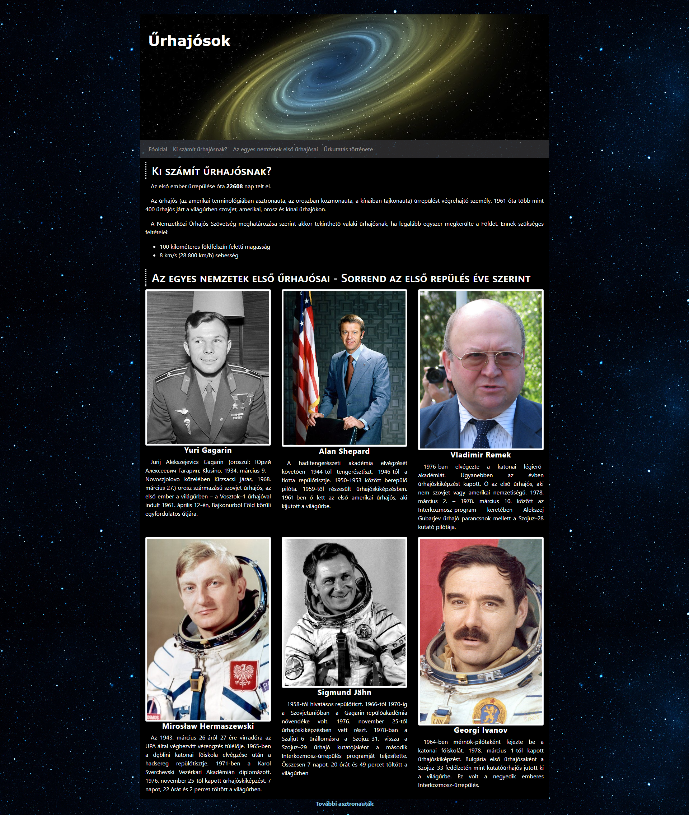

**Űrhajózás**

**2. rész Adatbázis-kezelés: Űrhajózás**

A múlt század második felében az ember meghódította a világűrt is. A legtöbb ember ismeri Gagarin, Armstrong és Farkas Bertalan nevét. Természetesen rajtuk kívül is sokan jártak az űrben. Az adatbázis az adatgyűjtéskor már befejezett küldetések és az űrhajósok adatait tartalmazza.

Az adatbázis a következő táblákat tartalmazza:

urhajos

idSzám, az űrhajós azonosítója, elsődleges kulcs

nevSzöveg, az űrhajós neve (egyedi érték)

orszagSzöveg, az űrhajós által képviselt ország az első kilövéskor.  
Értéke hárombetűs azonosító.

nemSzöveg, az űrhajós személy neme. Értéke a férfiak esetén F, nőknél N.

szulevSzám, az űrhajós születési éve

uridoSzöveg, az űrhajós által az űrben töltött összes idő. Az első karaktere minden esetben a T betű, utána 3 karakter a napokat, 2 az órákat, 2 a perceket jelöli. A számokat kettőspont választja el egymástól.

kuldetes

idSzám, a küldetés azonosítója, elsődleges kulcs

megnevezesSzöveg, a küldetés hivatalos neve.

kezdetDátum, a küldetés kezdetének dátuma.

vegDátum, a küldetés befejezésének dátuma.

repules

urhajosidSzám, az űrhajós azonosítója, idegen kulcs

kuldetesidSzám, a küldetés azonosítója, idegen kulcs

Az adattáblák közötti kapcsolatokat az alábbi ábra mutatja:

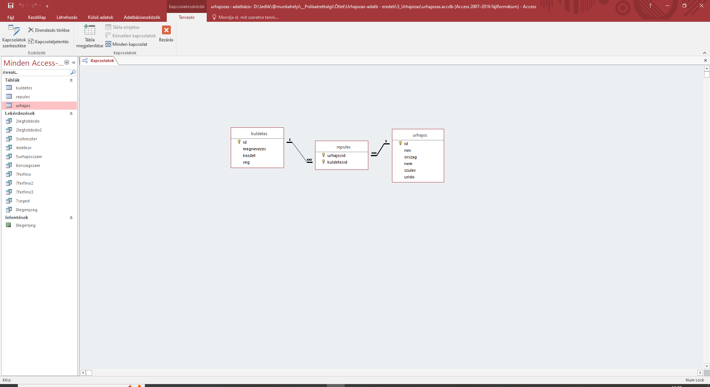

A feladatok megoldására elkészített SQL parancsokat a megoldasok.sql állományba illessze be a feladatok végén zárójelben jelölt sor alá! A javítás során csak ennek az állománynak a tartalma lesz értékelve!

1. Hozzon létre a lokális SQL szerveren urhajozas néven adatbázist! Állítsa be az UTF-8 kódolást alapértelmezettnek az adatbázis létrehozásánál! Az adatbázis alapértelmezett rendezési sorrendje a magyar szabályok szerinti legyen! ***(1. feladat)***
2. A tablak.sql és az adatok.sql állományok tartalmazzák a táblákat létrehozó, valamint az adatokat a táblába beszúró SQL parancsokat! Futtassa a lokális SQL szerveren lévő urhajozas adatbázisban elsőként a tablak.sql, majd az adatok.sql parancsfájlt!
3. Készítsen lekérdezést, amely megadja a küldetések nevét és azt, hogy hány napig tartottak! Az eredmények az űrben töltött napok száma alapján csökkenő sorrendben jelenjenek meg.(***3. feladat***)
4. 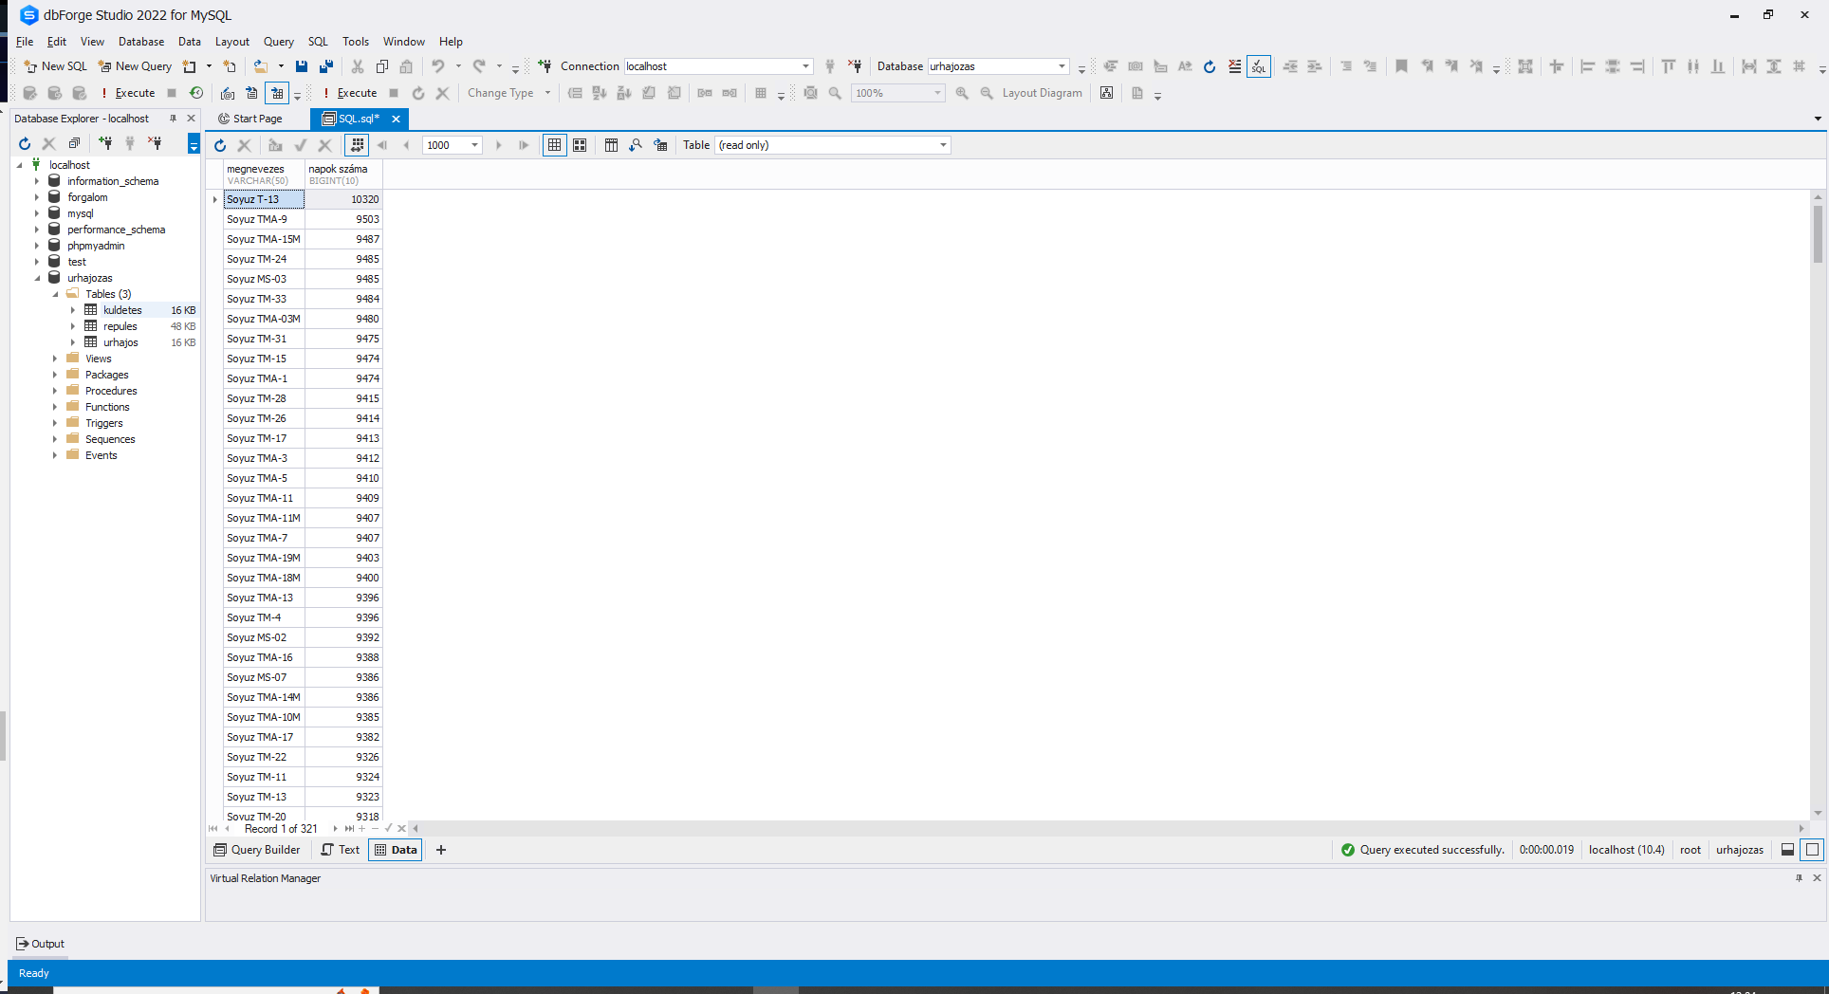Sorolja fel az űrhajósok nevét, és hogy hányszor voltak kint az űrben. Minden név csak egyszer szerepeljen!  
   A mezők nevei Űrhajósok*,* Űrutazások száma legyenek! ***(4. feladat)***

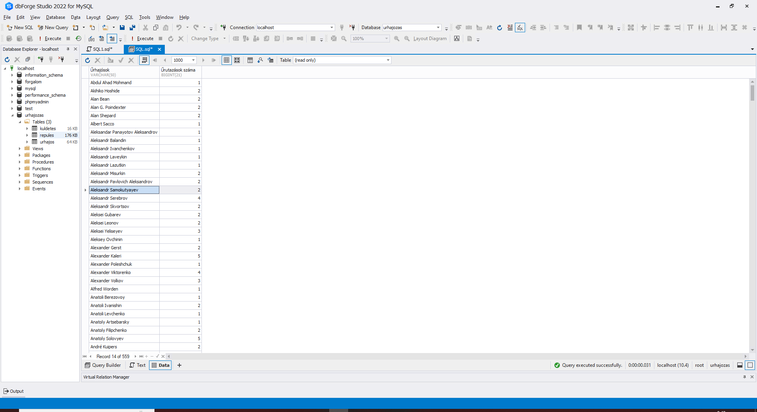

1. 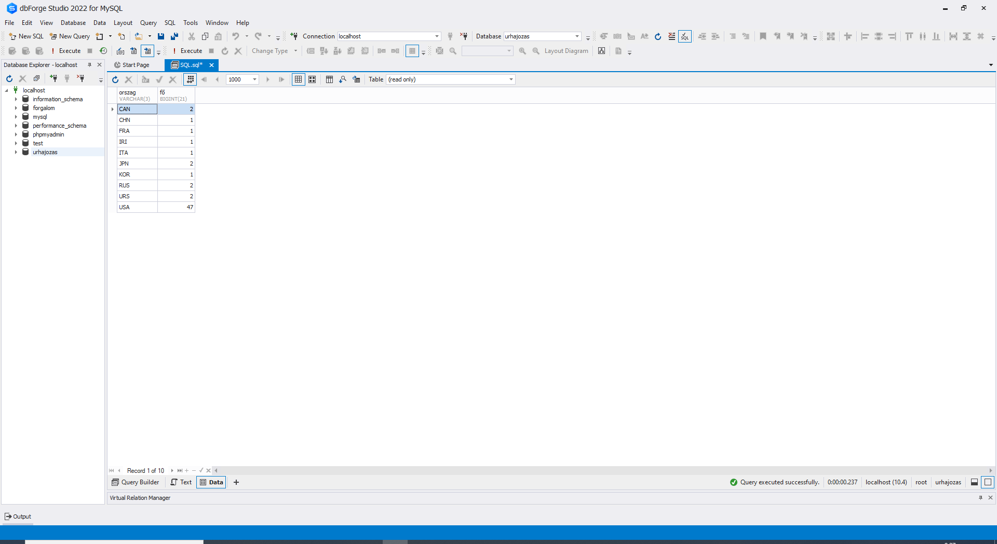Határozza meg, hogy országonként hány női űrhajós volt. ***(5. feladat)***
2. Módosítsa SQL utasítással 'Bryan OConnor' nevét. A név helyesen:  
   ’Bryan O` Connor’. ***(6. feladat)***
3. Lekérdezés segítségével határozza meg, hogy a nők közül ki töltötte a legtöbb időt az űrben! Jelenítse meg az űrhajós nevét, a küldetés megnevezését és hogy mettől meddig tartott! ***(7. feladat)***

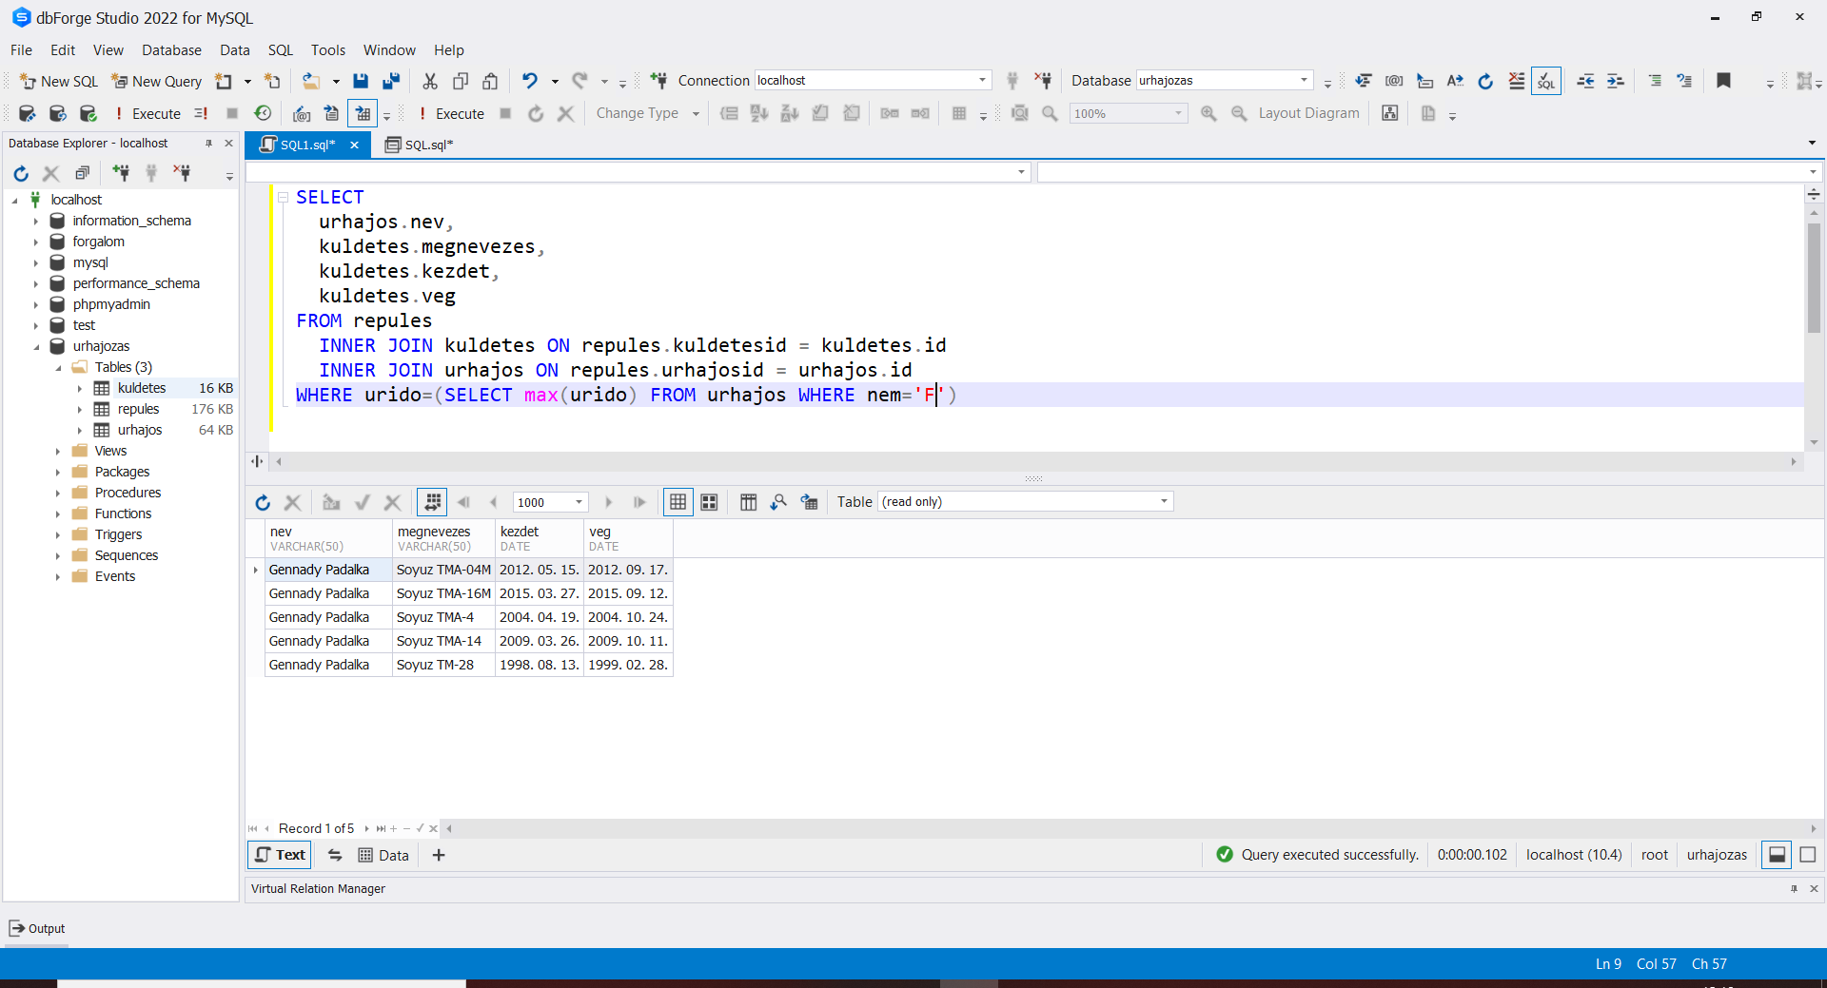

1. Jelenítse meg lekérdezés segítségével, hogy egy – egy küldetésen hány fő űrhajós vett részt. Az űrhajósok száma alapján csökkenő sorrendben jelenjenek meg az adatok. ***(8. feladat)***

